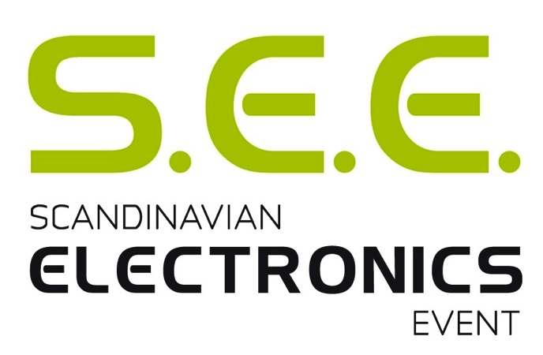

PRESSMEDDELANDE
2012-03-13

Framtidens elektronik drar unga till S.E.E.

På Showcase Sweden visas framtidens elektronik. Utställningen syftar främst till att låta teknikintresserade gymnasieungdomar få träffa företag som utvecklar intressanta produkter och diskutera teknik och framtid. KTH ICT, som är partner till Showcase Sweden, kommer att finnas på plats under mässdagarna för att guida ungdomarna runt utställningen.
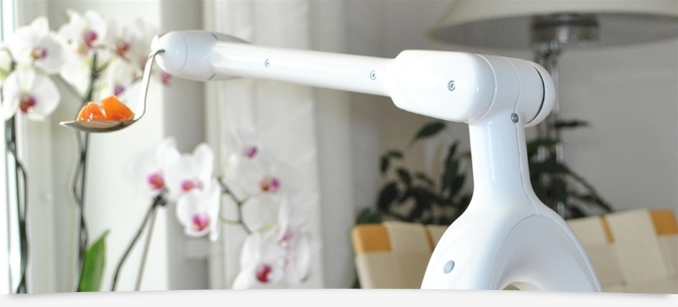
Naturligtvis är alla mässbesökaren välkomna in till Showcase Sweden. Här kommer man bland annat att få stifta bekantskap med den matande roboten Bestic, som nyligen har fått mycket uppmärksamhet i media. Bestic är ett äthjälpmedel som är framtaget att stödja personer som har svårt att röra sina armar och händer. Det kan vara personer med olika typer av neurologiska skador, samt reumatiker och äldre. Utvecklingsarbetet för att ta fram Bestic har tagit sju år och har genomförts i samarbete med bland andra Hjälpmedelsinstitutet, Robotdalen, Promobilia, SICS (Swedish Institute of Computer Science).
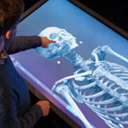

Ett annat medicintekniskt hjälpmedel som visas är ett virtuellt obduktionsbord. Verktyget ger en unik inblick i den mänskliga kroppen och används framförallt för att underlätta och effektivisera planeringen av obduktioner och andra operativa ingrepp. Bordet som även kan även användas i utbildningssyfte är utvecklat av Norrköping Visualization Center och CMIV (Center for Medical Image Science and Visualization)i Linköping.

En annan utställare på Showcase Sweden är Teenage Engineering som på S.E.E. samarbetar med elektronikdistributören Avnet. Teenage Engineering kan beskrivas som en studio för framtida kommersiella produkter och kommunikation, med fokus på ljud. En av deras produkter är en liten smidig synthesizer som även innehåller funktioner för att spela in, sampla och mixa egen musik – en portabel musikstudio med andra ord.

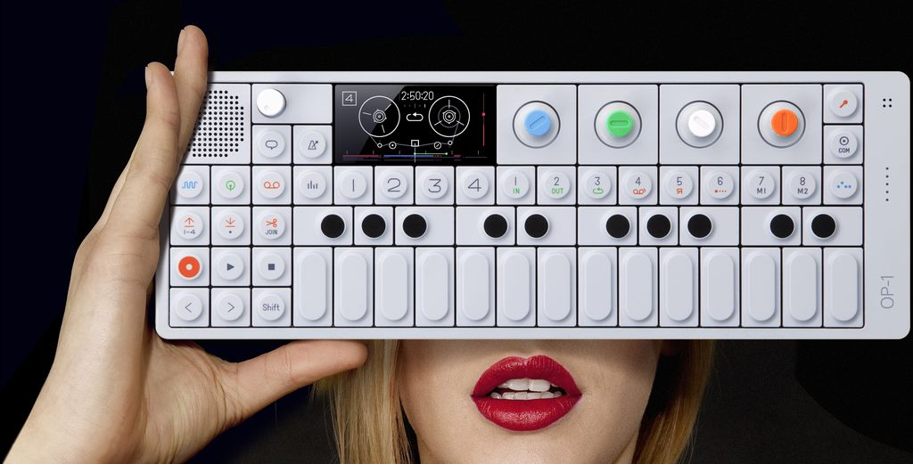

För mer information:
Magnus Eriksson, projektledare S.E.E., Stockholmsmässan, telefon: 08-749 43 30, 070-789 43 30, e-post: magnus.eriksson@stockholmsmassan.se
Alexandra Kärnlund, pressansvarig S.E.E., telefon: 0709-69 97 67, alexandra.karnlund@informedia.se

Om S.E.E.
Scandinavian Electronics Event, S.E.E., är nordens ledande mötesplats för den industriella elektronikbranschen. Evenemanget, som äger rum på Kistamässan den 17-19 april 2012, arrangeras av Stockholmsmässan och Branschorganisationen Svensk Elektronik.

Läs mer på http://www.see-event.se/

